Реализация проекта «Народный бюджет» в 2021 году
в Сокольском муниципальном районе

Наименование поселения |  | Наименование проекта |  | Общая стимость проекта, всего | в т.ч. |  |  | Фотоматериалы
 |  |  |  |  | Бюджет района, поселения 15% | Областной бюджет 70% | Пожертвования всего, 15%
г. Сокол | 1 | Оборудование детской площадки во дворе дома №4 по улице Луковецкой |  | 500 000,00 | 125 000,00 | 350 000,00 | 25 000,00 | 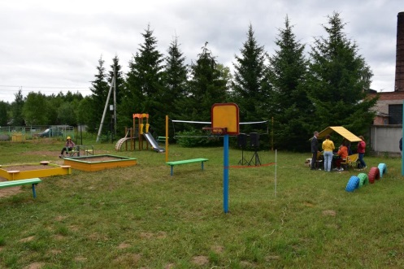
 | 2 | Оборудование детской площадки во дворе домов №№ 17-19 по улице Некрасова |  | 468 944,00 | 117 236,00 | 328 260,80 | 23 447,20 | 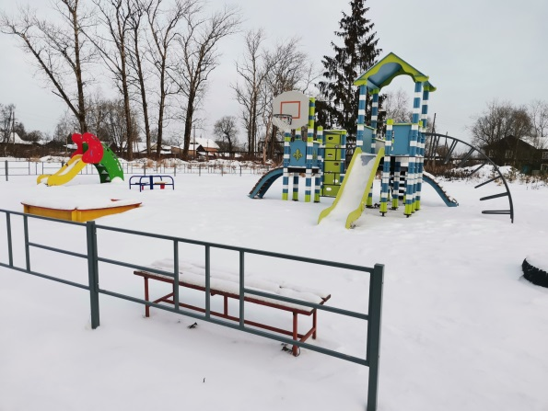
 | 3 | Оборудование детской площадки во дворе домов №№ 56, 58 по улице Советской |  | 314 045,00 | 78 511,25 | 219 831,50 | 15 702,25 | 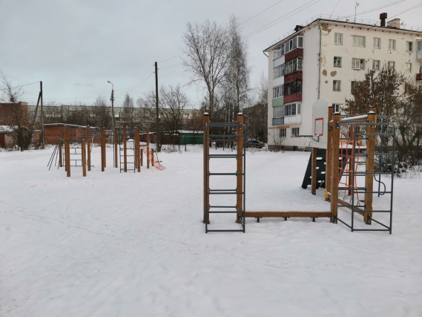
 | 4 | Оборудование детской площадки во дворе дома №64 по улице Советской |  | 147 405,00 | 36 851,25 | 103 183,50 | 7 370,25 | 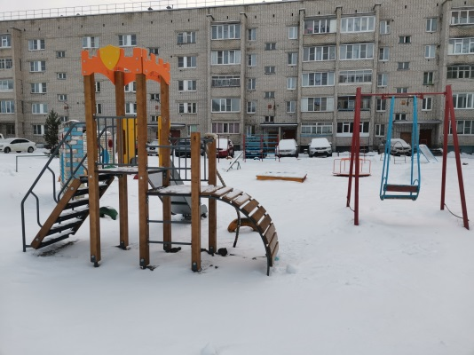
 | 5 | Оборудование детской площадки во дворе дома №66 по улице Советской |  | 148 208,00 | 37 052,00 | 103 745,60 | 7 410,40 | 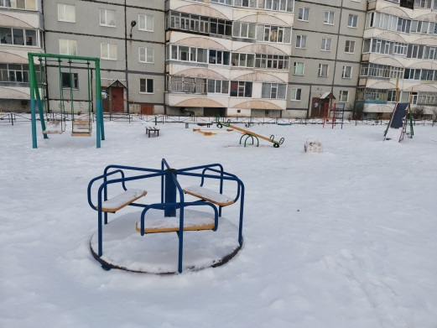
 | 6 | Оборудование детской площадки во дворе дома №70 по улице Советской |  | 204 226,00 | 51 056,50 | 142 958,20 | 10 211,30 | 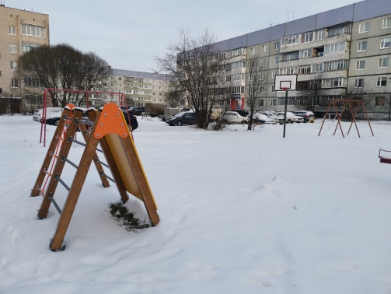
 | 7 | Оборудование детской площадки во дворе дома №74 по улице Советской |  | 252 287,00 | 63 071,75 | 176 600,90 | 12 614,35 | 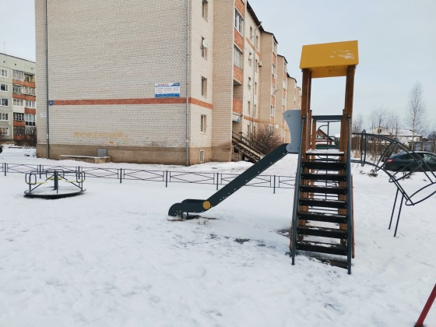
 | 8 | Приобретение оборудования и мебели для раздевалок в спортивную школу № 1 «Сухона |  | 145 790,00 | 35 078,00 | 102 053,00 | 8 659,00 | 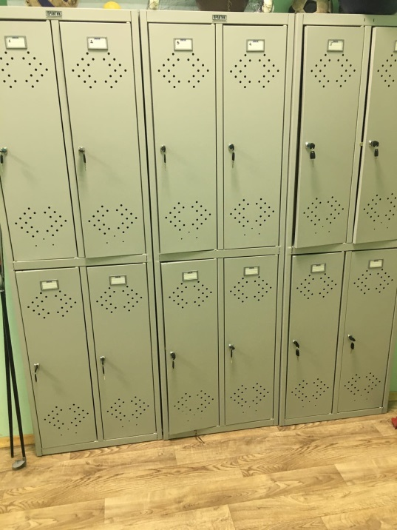
 | 9 | Приобретение стартовых спортивных номеров в спортивную школу № 1 «Сухона |  | 110 625,00 | 25 937,50 | 77 437,50 | 7 250,00
 | 10 | Замена системы освещения  в спортивных залах физкультурно-оздоровительных ценров №1 и №2 города Сокола |  |  |  | 0,00 | 0,00 | Проект в стадии реализации по состоянию на 29.11.2021 года
 | 11 | Приобретение покрытия  борцовского ковра |  | 28 515,00 | 6 904,50 | 19 960,50 | 1 650,00 | 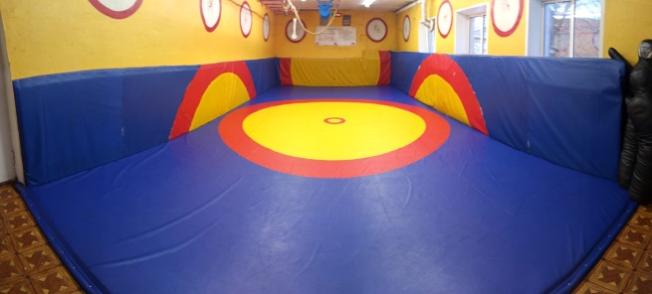
 | 12 | Благоустройство территории БУК СМР ДК "Солдек",расположенного по адресу : Вологодская область,город Сокол , ул Мусинского, д.4 |  | 1 999 991,30 | 0,00 | 0,00 | 0,00 | Проект в стадии реализации по состоянию на 29.11.2021 года
 | 13 | Обустройство системы дренажа в микрорайоне Лесобаза в городе Соколе |  | 1 789 000,00 | 0,00 | 0,00 | 0,00 | 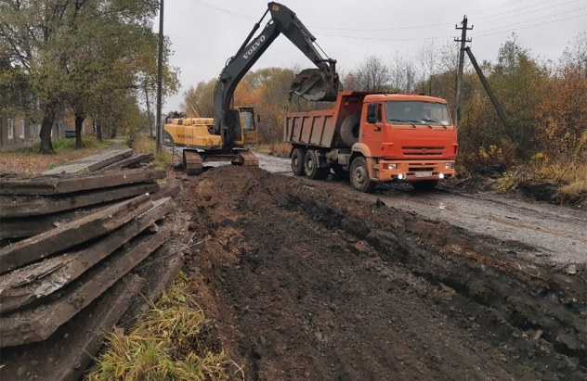
 | 14 | Приобретение единой формы одежды для членов молодежного актива города Сокола и Сокольского муниципального района (костюмы с логотипами, определяющими муниципальное образование) |  | 150 000,00 | 35 100,00 | 99 400,00 | 7 500,00 | 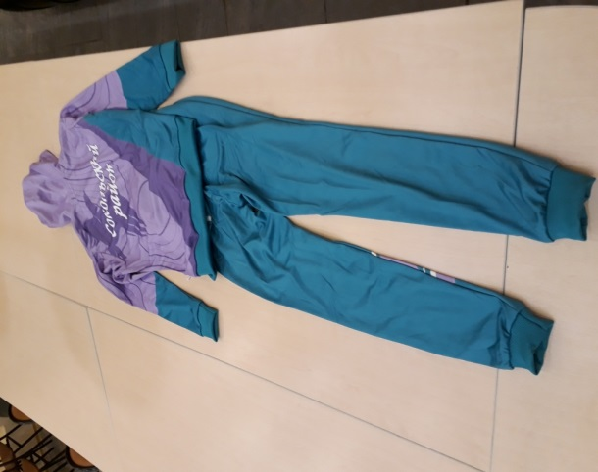
 | 15 | Приобретение оборудования  для проведения выездных (уличных) праздников, конференций, собраний- сборный шатер, раскладные столы и стулья |  | 84 920,00 | 18 726,00 | 59 444,00 | 6 750,00 | Проект в стадии реализации по состоянию на 29.11.2021 года – этап поставки оборудования
 | 16 | Капитальный ремонт помещений филиала №5 БУК СМР "Сокольская районная ЦБС" |  | 2 119 983,95 | 0,00 | 0,00 | 0,00 | 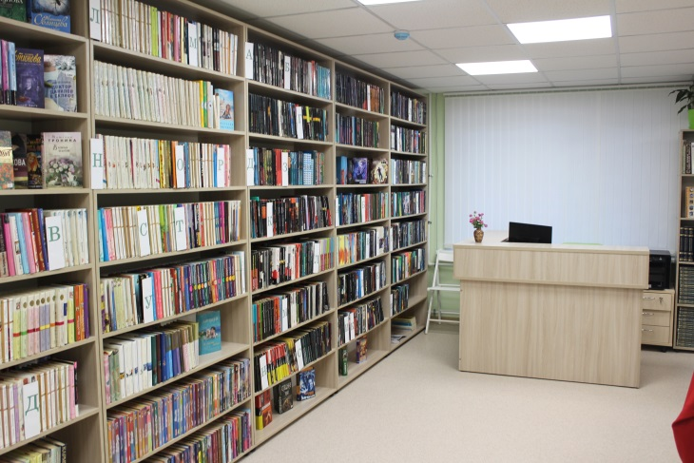
 | 17 | Приобретение музыкального инструмента-баяна для проведения репетиций и выступлений народного самодеятельного коллектива Хора ветеранов и народного самодеятельного коллектива ансамбля народной песни "Сухонские напевы" бюджетного учреждения культуры Сокольского муниципального района "Информационно-общественный и культурный центр Сокольского района" |  | 65 000,00 | 15 500,00 | 45 500,00 | 4 000,00 | 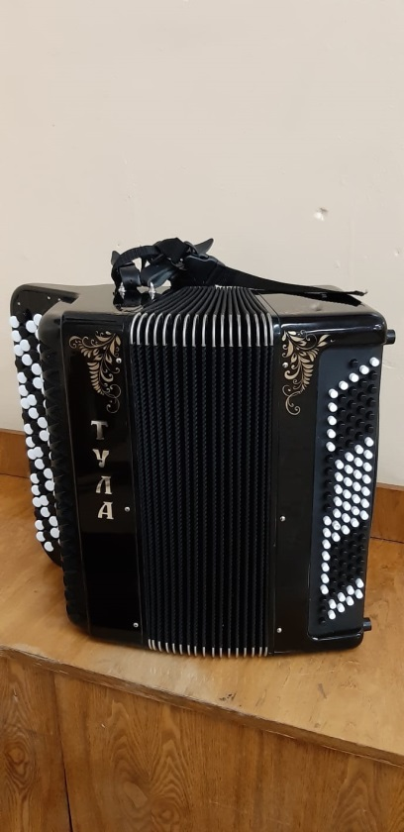
 | 18 | Ремонт тротуара по улице Советской, 104 |  | 1 181 300,00 | 0,00 | 0,00 | 0,00 | 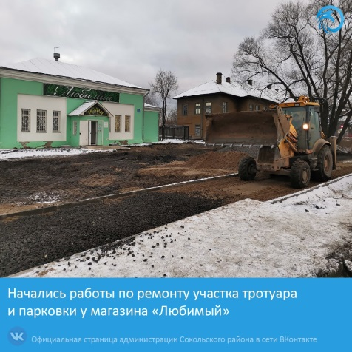
 |  |  |  |  |  |  |  | 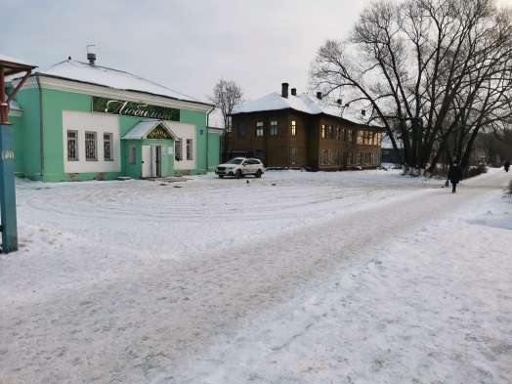
 |  | ИТОГО |  | 9 710 240,25 | 646 024,75 | 1 828 375,50 | 137 564,75
г. Кадников | 1 | Устройство навеса над сценой у здания Дома культуры в городе Кадникове |  | 250 000,00 | 62 500,00 | 175 000,00 | 12 500,00 | 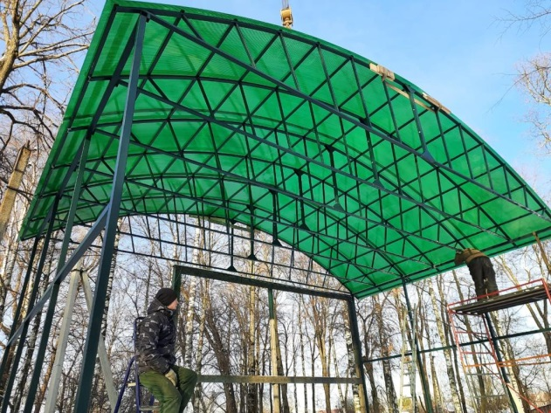
 | 2 | Устройство тротуара по улице Карла Маркса г. Кадникова |  | 2 200 000,00 | 0,00 | 0,00 | 0,00 | 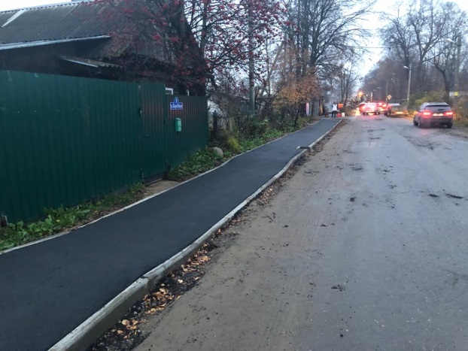
 | 3 | Устройство детской площадки г. Кадников |  | 250 000,00 | 0,00 | 175 000,00 | 75 000,00 | 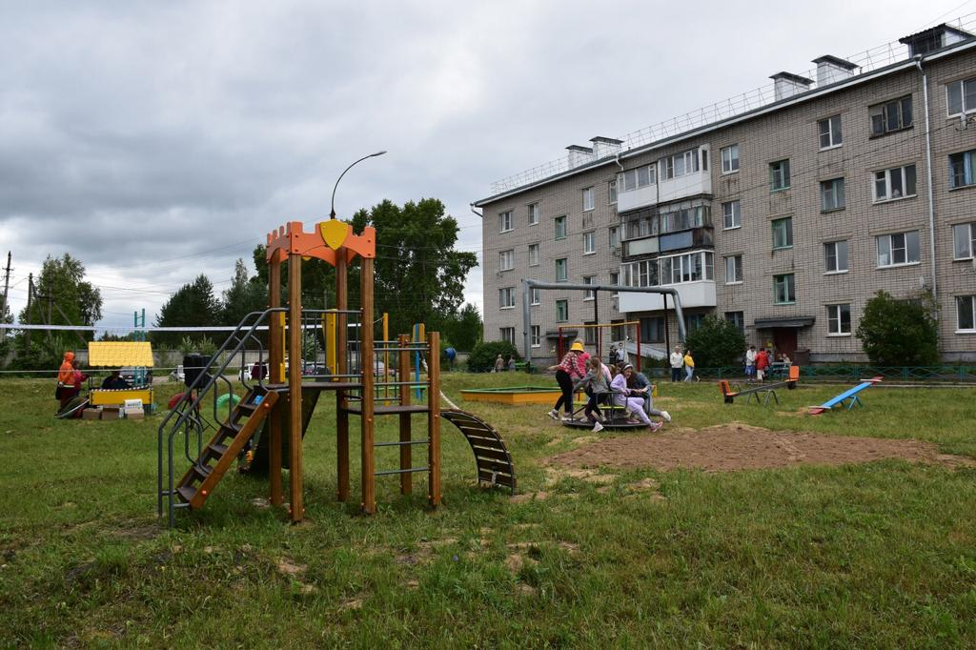
 | 4 | Устройство скейт-парка |  | 1 000 000,00 | 250 000,00 | 700 000,00 | 50 000,00 | 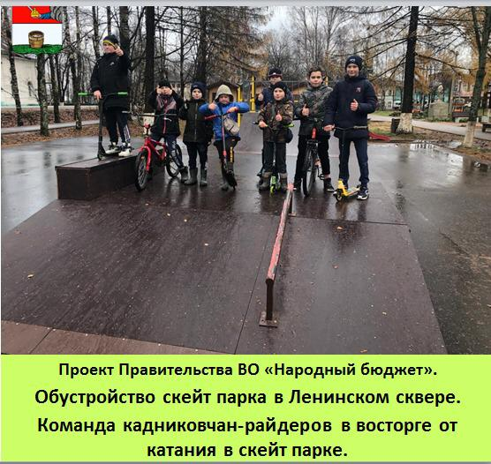
 |  | ИТОГО |  | 3 700 000,00 | 312 500,00 | 1 050 000,00 | 137 500,00
СП Архангельское | 1 | «Капитальный ремонт кровли здания БУК СМР "Культурный центр" филиал "Архангельский ДК" |  | 896 315,89 | 223 853,77 | 627 421,12 | 45 041,00 | 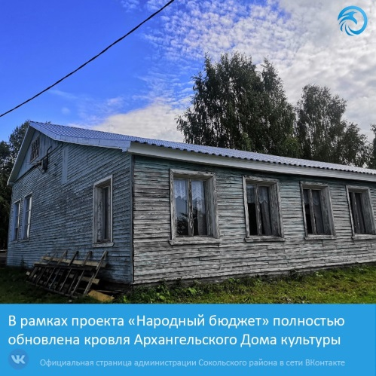
 | 2 | Благоустройство туристического маршрута «Легенды о старой Конанихе», проходящего по территории: ВО, Сок. р-н, д. Нестерово – д. Конаниха. |  | 150 000,00 | 37 500,00 | 105 000,00 | 7 500,00 | 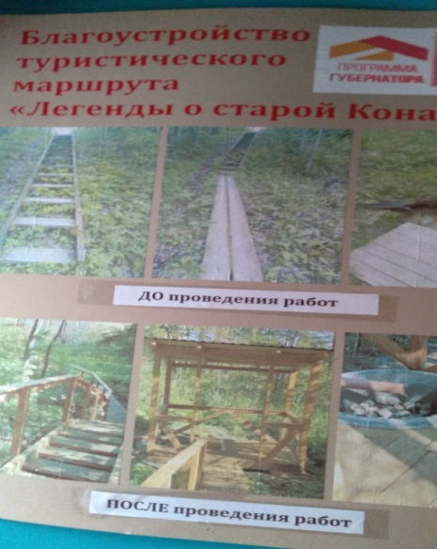
 |  | ИТОГО |  | 1 046 315,89 | 261 353,77 | 732 421,12 | 52 541,00
СП Биряковское | 1_р | Приобретение оборудования для котельной села Биряково |  | 499 000,00 | 59 700,00 | 349 300,00 | 90 000,00 | 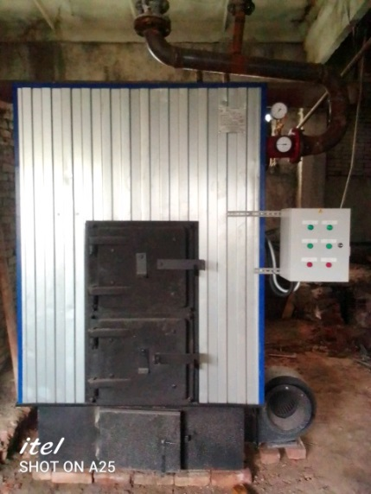
 | 2 | «Приобретение трехсекционных кресел БУК СМР ЦНК И ХР «Сокольский» Биряковский Дом культуры СМР». |  | 425 977,67 | 97 974,86 | 298 184,37 | 29 818,44 | 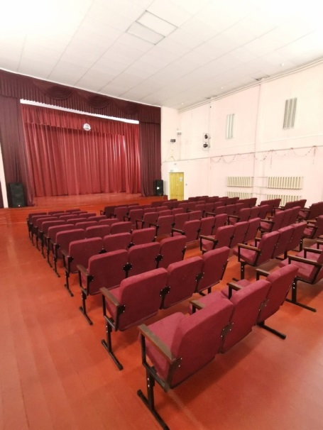
 | 3 | «Приобретение и установка детского игрового оборудования в с. Биряково» |  | 250 000,00 | 37 500,00 | 175 000,00 | 37 500,00 | 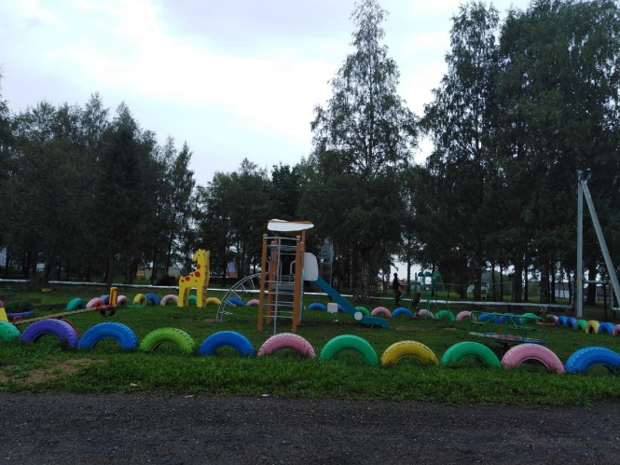
 |  | ИТОГО |  | 1 174 977,67 | 195 174,86 | 822 484,37 | 157 318,44
СП Воробьевское | 1 | «Приобретение и установка спортивного оборудования для детей в д. Воробьево». |  | 300 000,00 | 60 000,00 | 210 000,00 | 30 000,00 | 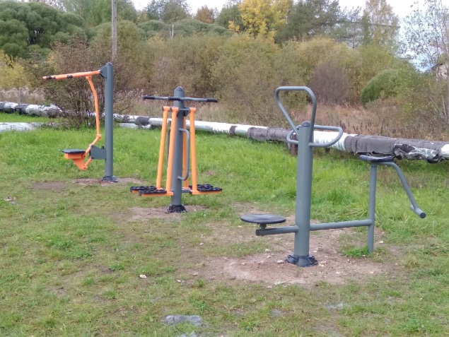
 | 2 | «Приобретение и доставка стульев для Воробьевского Дома культуры». |  | 89 730,00 | 17 919,00 | 62 811,00 | 9 000,00 | 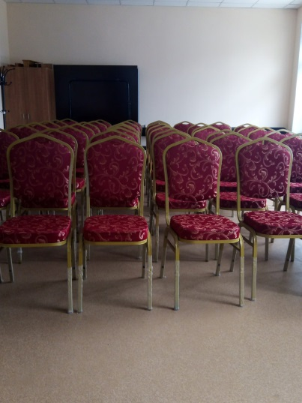
 |  | ИТОГО |  | 389 730,00 | 77 919,00 | 272 811,00 | 39 000,00
СП Двиницкое | 1 | Организация уличного освещения ул. Ветеранов д. Чекшино |  | 156 000,00 | 33 800,00 | 109 200,00 | 13 000,00 | 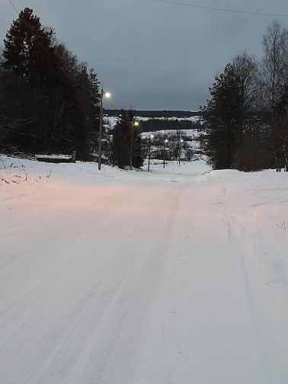
 | 2 | Обустройство детской игровой площадки д. Осипово |  | 248 869,00 | 53 660,70 | 174 208,30 | 21 000,00 | 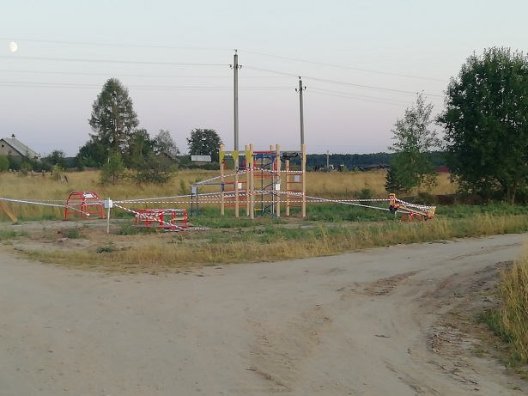
 | 3 | Благоустройство территории д. Вязовое |  | 149 000,00 | 14 000,00 | 37 100,00 | 1 900,00 | 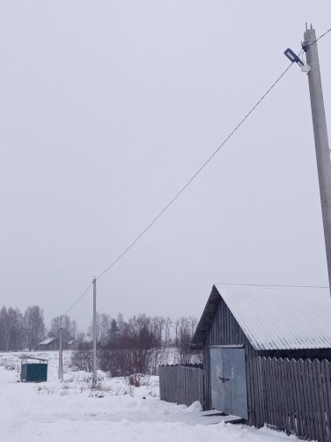
 | 4 | Устройство беседки в поселке Новый |  | 96 000,00 | 20 800,00 | 67 200,00 | 8 000,00 | 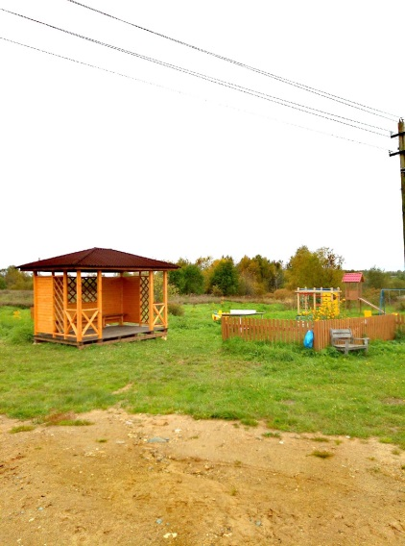
 | 5 | «Приобретение мебели для Двиницкого сельского филиала БУК СМР «Сокольская районная ЦБС». |  | 169 300,00 | 29 055,00 | 118 510,00 | 21 735,00 | 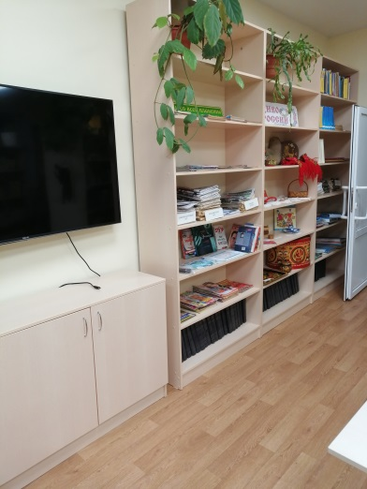
 |  | ИТОГО |  | 819 169,00 | 151 315,70 | 506 218,30 | 65 635,00
СП Пельшемское | 1 | Обеспечение пожарной безопасности д. Марковское |  | 70 000,00 | 17 000,00 | 49 000,00 | 4 000,00 | 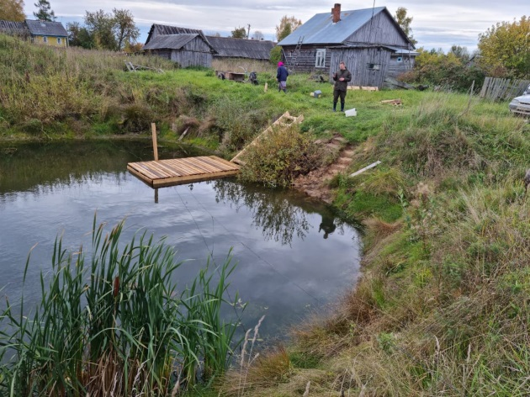
 |  |  |  |  |  |  |  | 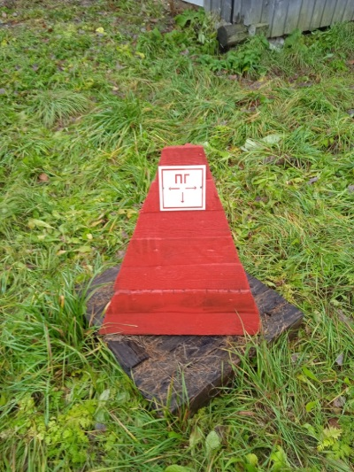
 | 2 | Устройство зоны отдыха для всей семьи в д. Марковское |  | 200 000,00 | 48 000,00 | 140 000,00 | 12 000,00 | 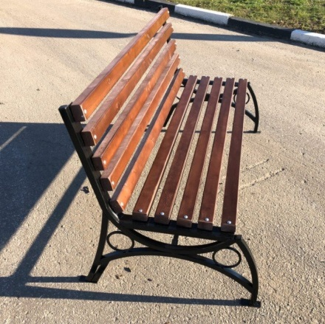
 |  | ИТОГО |  | 270 000,00 | 65 000,00 | 189 000,00 | 16 000,00
СП Пригородное | 1 | Проведение ремонта малого зала и санитарных комнат в здании сельского Дома культуры д. Литега |  | 498 759,60 | 124 627,88 | 349 131,72 | 25 000,00 | 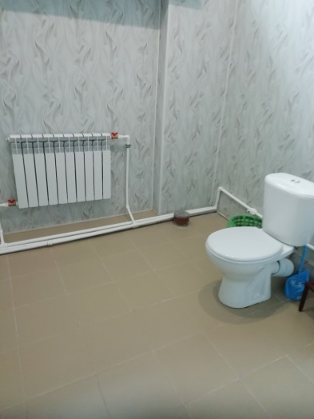
 |  |  |  |  |  |  |  | 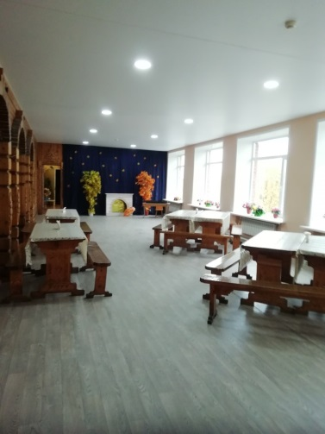
 | 2 | Приобретение и установка мебели в сельскую библиотеку д. Обросово |  | 502 350,00 | 125 085,00 | 351 645,00 | 25 620,00 | 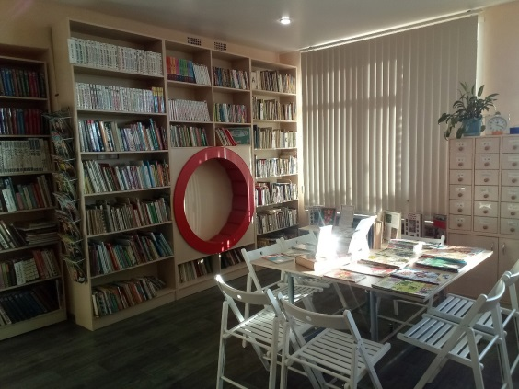
 | 3 | Приобретение и установка мебели в сельскую библиотеку д. Литега |  | 211 000,00 | 50 294,00 | 141 960,00 | 18 746,00 | 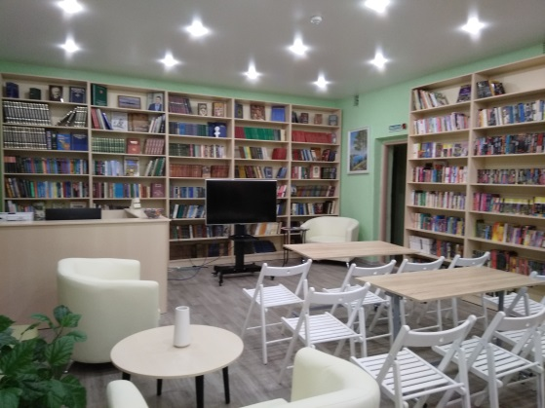
 | 4 | Выполнение работ по изготовлению, установке памятника участникам ВОВ, жителям деревни Перевоз и благоустройство прилегающей территории |  | 599 200,00 | 79 760,00 | 419 440,00 | 100 000,00 | 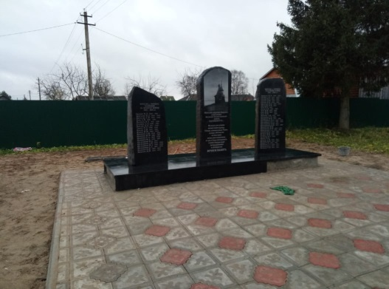
 |  | ИТОГО |  | 1 811 309,60 | 379 766,88 | 1 262 176,72 | 169 366,00
СП Чучковское | 1 | «Капитальный ремонт центрального крыльца Дома культуры в деревне Чучково» |  | 275 000,00 | 38 500,00 | 192 500,00 | 44 000,00 | 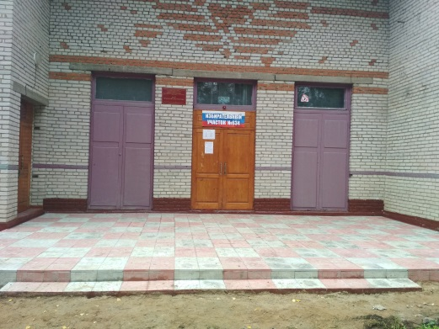
 | 2_р | Приобретение пеллетного водогрейного котла в котельную д.Чучково |  | 400 000,00 | 60 000,00 | 280 000,00 | 60 000,00 | 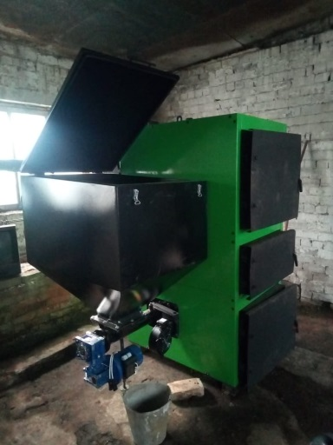
 |  | ИТОГО |  | 675 000,00 | 98 500,00 | 472 500,00 | 104 000,00
 |  | ВСЕГО |  | 19 596 742 | 2 187 555 | 7 135 987 | 878 925
СП Пригородное |  | Обустройство колодца в д.Есипово (мероприятия 2020 года, район) |  | 71 962,20 | 10 788,66 | 50 373,54 | 10 800,00 | 